Временный порядок оказания услуги «Экспертное сопровождение до направления проектной документации» на Единой цифровой платформе экспертизы в рамках постановления Правительства
Российской Федерации от 6 мая 2023 года N 717

Со стороны заявителя

1. Для подачи заявления в формате «Экспертное сопровождение до направления проектной документации» в рамках ПП РФ № 717 от 6 мая 2023 года заявитель формирует заявление, выбрав тип обращения «Первичное обращение» (рис. 1).

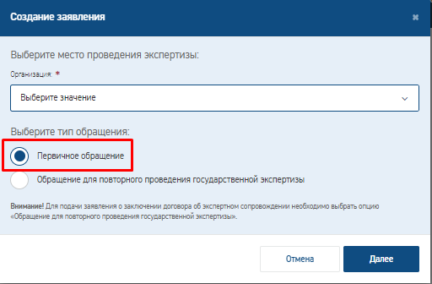
Рисунок 1

2. На интерактивной форме заявления в блоке «Цель обращения» - необходимо выбрать услугу «Государственная экспертиза проектной документации и результатов инженерных изысканий» или «Негосударственная экспертиза проектной документации и результатов инженерных изысканий».

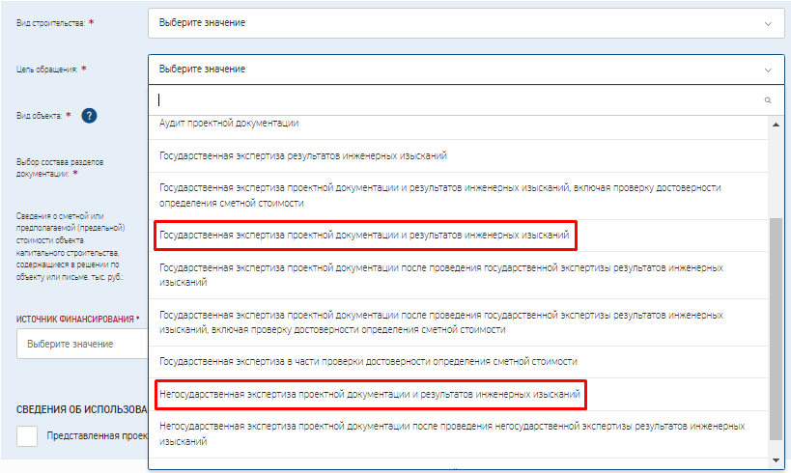
Рисунок 2
3. В случае необходимости внесения изменений в печатную форму заявления, рекомендуется загрузить актуальную версию в раздел «Переписка/ Запросы после подачи заявления в экспертную организацию.

4. После заключения договора об экспертном сопровождении подача заявки на оценку результатов инженерных изысканий и/или проектной документации производится заявителем через раздел «Переписка/Запросы», с выбором типа письма «Произвольное письмо» указав в кратком содержании – «Запрос на экспертную оценку».

Со стороны экспертной организации

1. После поступления заявления на внутренний портал организации, необходимо указать «Особый признак проекта» - «Экспертное сопровождение (717 ПП РФ)» (при указании данного особого признака, формат выдачи сводного заключения будет автоматически переключен на pdf, без последующей передачи в ЕГРЗ) (рис. 3).
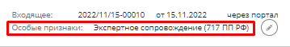
Рисунок 3

Если документация признана комплектной, и принята в работу для проведения оценки результатов инженерных изысканий и/или проектной документации в рамках экспертного сопровождения согласно ПП РФ № 717 от 06.05.2023, сотруднику экспертной организации необходимо:

- переключить схему расчета плановых дат:
«365 календарных дней»/«366 календарных дней» (рис. 4)
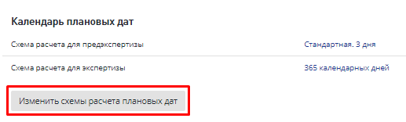
Рисунок 4

- сформировать и согласовать договор. Для формирования расчета стоимости оказания услуг, необходимо воспользоваться форма расчет «Договорная», с указанием минимально возможной стоимости

- инициировать процесс экспертизы.

2. При поступлении заявки на оценку результатов инженерных изысканий и/или проектной документации (входящее письмо от заявителя в разделе «Корреспонденция»), расчет стоимости и наряд-заказ на оказание услуг необходимо направлять также через раздел «Корреспонденция», выбрав вид письма «Исходящее» и указав наименование письма в поле «Краткое содержание» - «Расчет стоимости экспертной оценки» (произвольно) и/или «Наряд-заказ на оказание услуг».

3. Эксперты соисполнители формируют проекты локальных заключений в ЕЦПЭ.

Формирование и утверждение сводного заключения по результатам оценки результатов инженерных изысканий и/или проектной документации.

4. Учитывая, что рамочный договор предусматривает неоднократное поступление заявок на оценку результатов инженерных изысканий и/или проектной документации, а соответствующий функционал в ЕЦПЭ еще не реализован, подписание заключения производится в разделе «Корреспонденция» с использованием типа письма «Экспертная оценка».
Присвоение номера заключения по результатам оценки результатов инженерных изысканий и/или проектной документации производится экспертной организацией в соответствии с локальным (внутренним) реестром.
4.1. Для отправки заключения на подписание необходимо зайти на вкладку «Корреспонденция», нажать кнопку «Добавить письмо».
4.2. На странице добавления письма по проекту необходимо выбрать Тип письма «Исходящее письмо», вид письма «Экспертная оценка», в поле «Краткое содержание» указать результат и номер заключения (рис. 5).

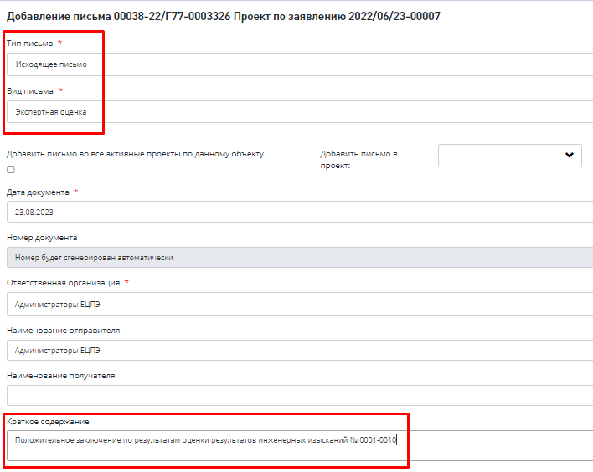
Рисунок 5
4.3. Ведущий эксперт/сотрудник экспертной организации корректирует лист согласования заключения в разделе «Корреспонденция». Ведущий эксперт/сотрудник экспертной организации корректирует номер исходящего письма, заменив его на номер заключения (рис. 6).

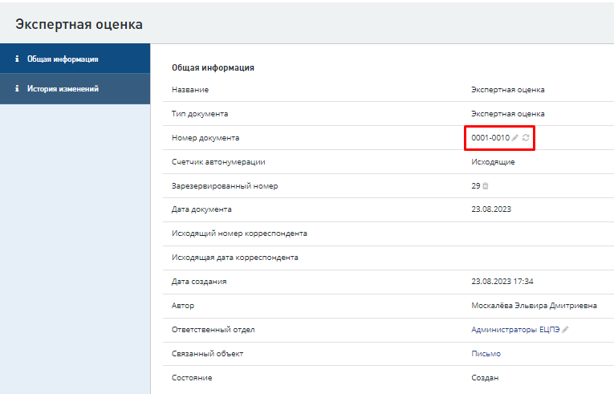
Рисунок 6
Внимание! Согласование/подписание/утверждение документов через раздел «Корреспонденция» производится последовательно. После утверждения письма последним пользователем из листа, система автоматически отправит данное письмо (заключение) на сторону заказчика. Чтобы исключить отправку, рекомендуется ставить еще одного сотрудника после утверждающего, чтобы приостановить этот автоматический процесс передачи заключения.

5. По завершении работ в рамках договора на экспертное сопровождение до направления проектной документации ведущий эксперт готовит и загружает сводное заключение в раздел «Экспертиза» в формате pdf.

6. На этапе бронирования номера, необходимо указать результат сводного заключения (рис. 7).

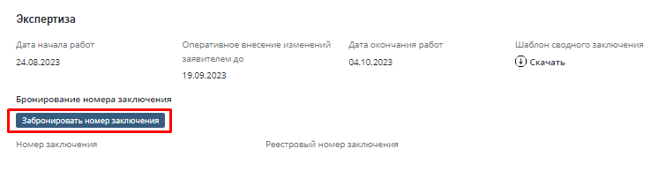
Рисунок 7
На карточке «Заключение» предусмотрена возможность отредактировать номер сводного заключения, нажав на кнопку «Редактировать» (рис. 8).

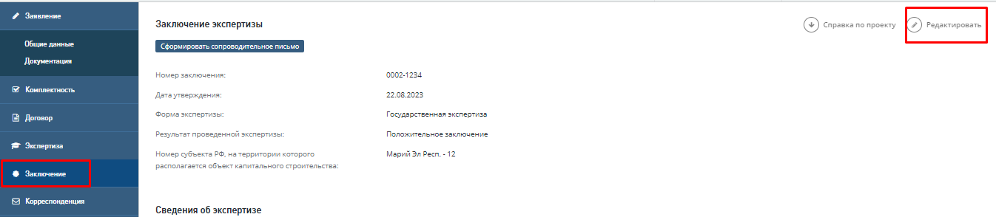
Рисунок 8

В дальнейшем, для формирования отчетности по проектам экспертизы в формате экспертного сопровождения по ПП РФ №717 от 06.05.2023 можно использовать в качестве фильтра особую отметку «Экспертное сопровождение (717 ПП РФ)».

